### КГУ « СРЕДНЯЯ ШКОЛА» АУЛА ОЛЖАБАЙ БАТЫРА http://uonb.ru/plugins/content/fboxbot/thumbs/lenta_556x35_42db67e302e676ee54c028f7774767d3.jpg

### 

# http://kargoo.gov.kz/media/img/photogallery/54f3eea046ce8.jpg

# 70 лет Победы в Великой Отечественной войне

      Трагизм и величие, скорбь и радость, боль и память… Всё это – Победа.

Яркой негасимой звездой сверкает она на небосклоне отечественной истории.

Ничто не может заменить её – ни годы, ни события. Не случайно День Победы – это праздник, который с годами не только не тускнеет, но занимает всё более важное место в нашей жизни.

2015 год – год знаменательный.

Человечество отмечает 70-летие Победы советского народа в Великой Отечественной войне.

Для нашей страны эта дата наполнена особым смыслом.

Это – священная память о погибших на полях сражений.

Это – наша история, наша боль, наша надежда…

Основной долг всех последующих поколений нашей страны - долг перед поколением победителей - сохранить историческую память о Великой Отечественной войне, не оставить в забвении ни одного погибшего солдата, отдать дань благодарности за героический подвиг в Великой Отечественной войне живым ветеранам войны и трудового фронта.

С начало третьей четверти в школе классные руководители продолжают проводить классные часы, мероприятия, посвященные 70-летию Победы. В рекреации 2- этажа расположилась выставка работ учащихся, рисунки, плакаты.

Которая пополняется новыми рисунками, поделками.

21 апреля в 5-6 рус классе по плану классный руководитель Дукенбаева Н Е провела классный час на тему: « Их имена в памяти народной»



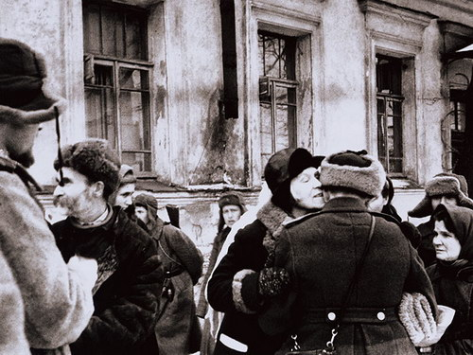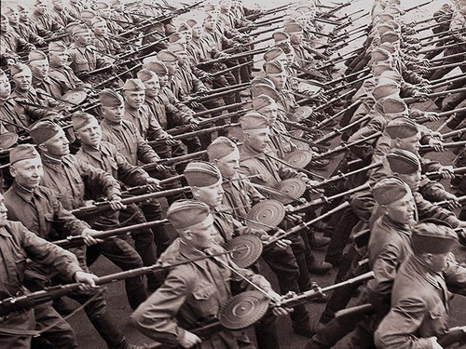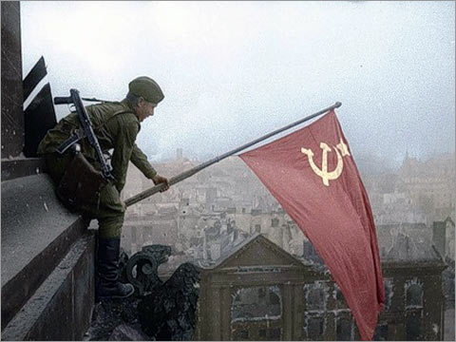

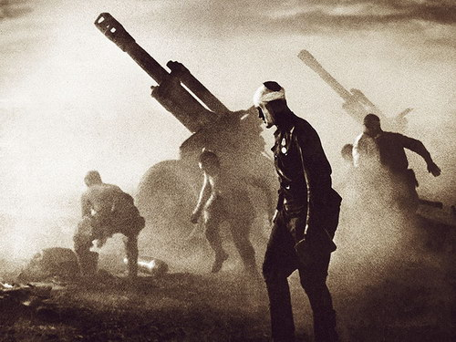

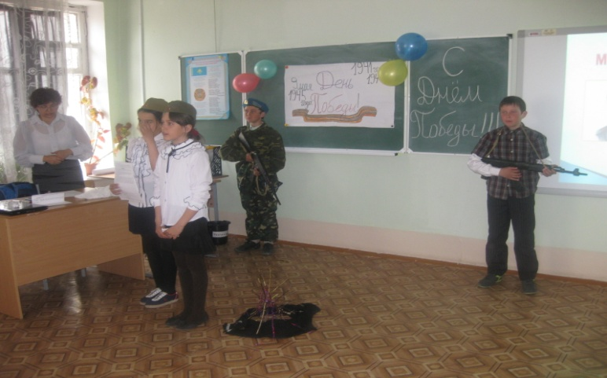 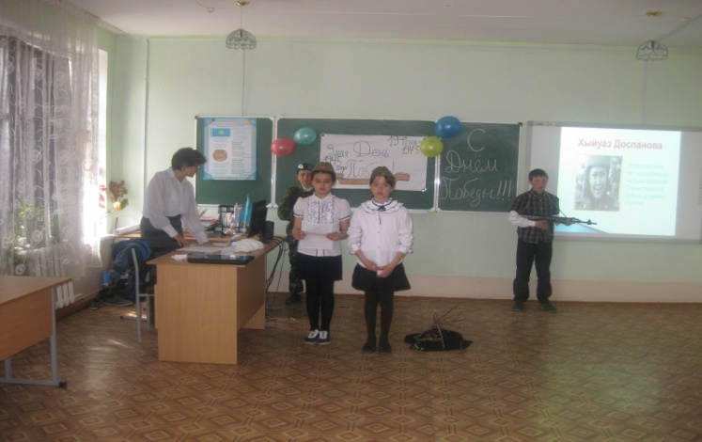

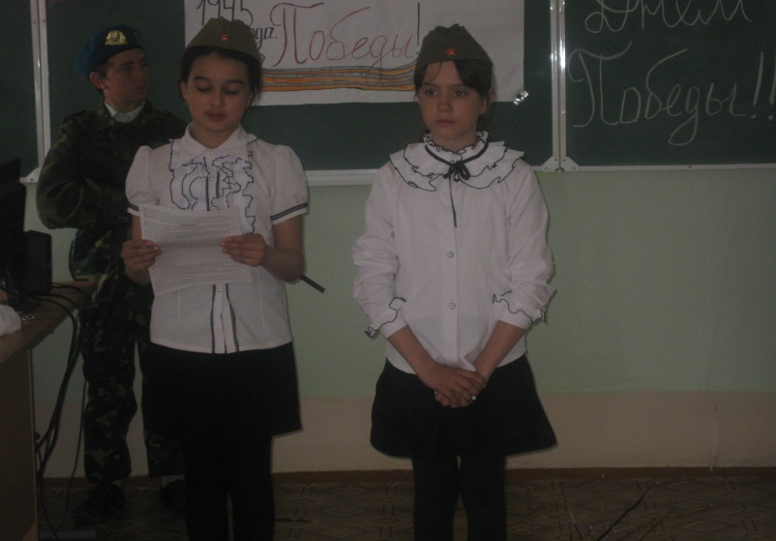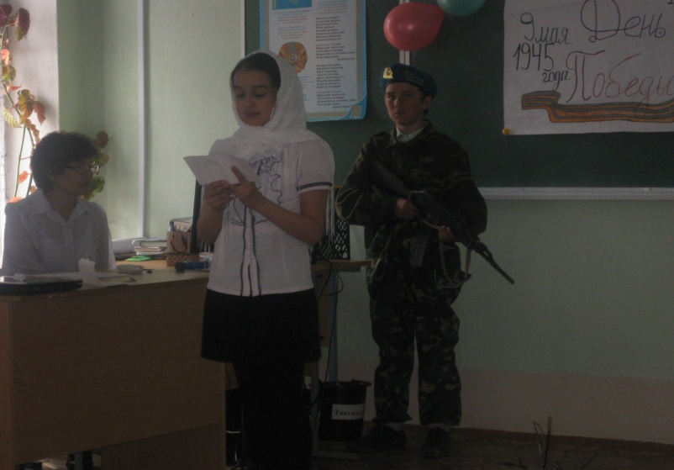

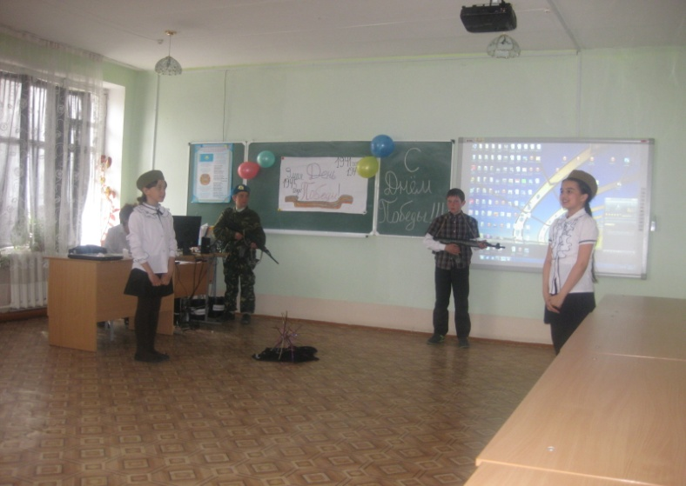 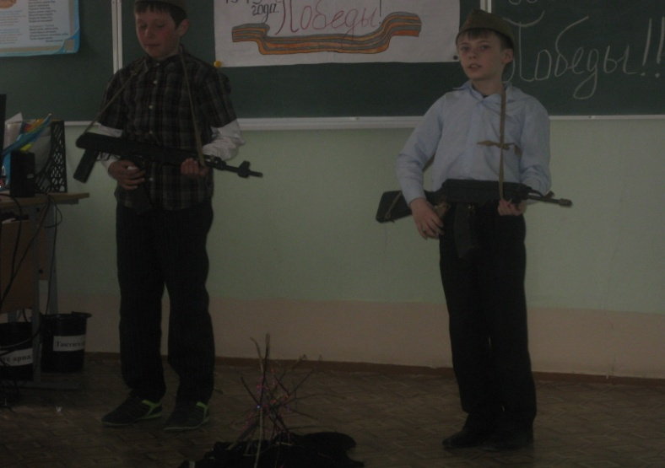

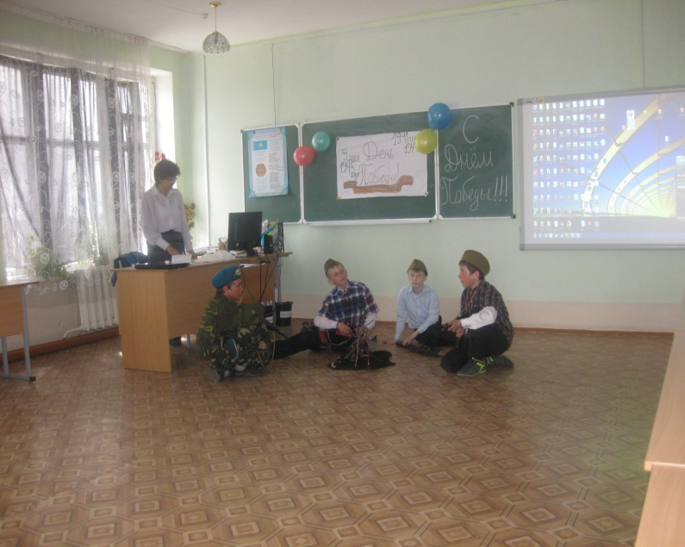 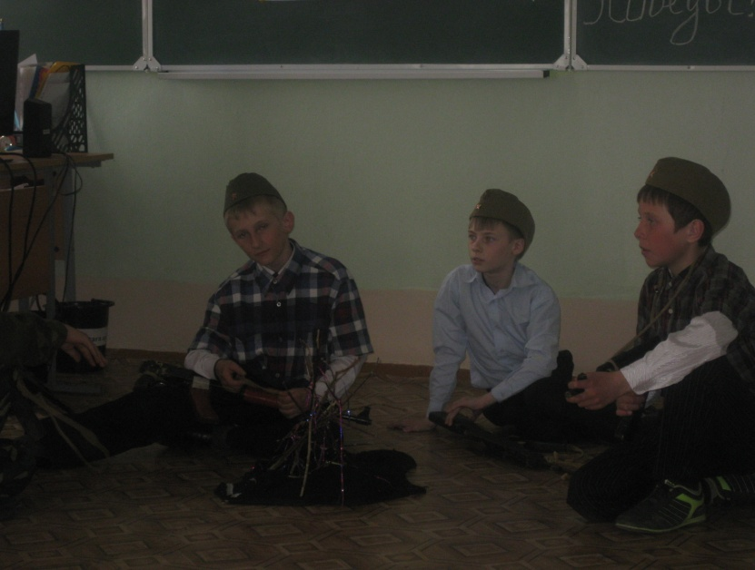

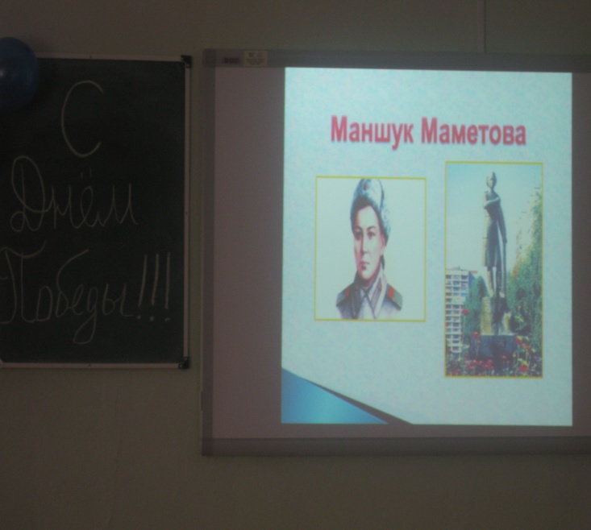 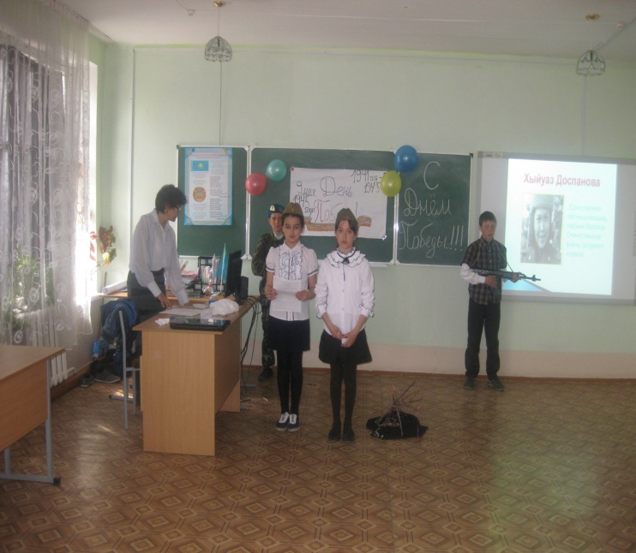

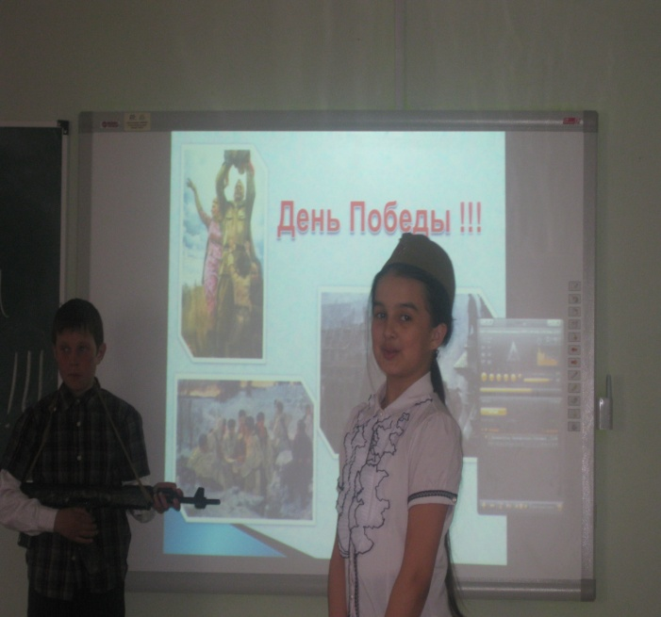 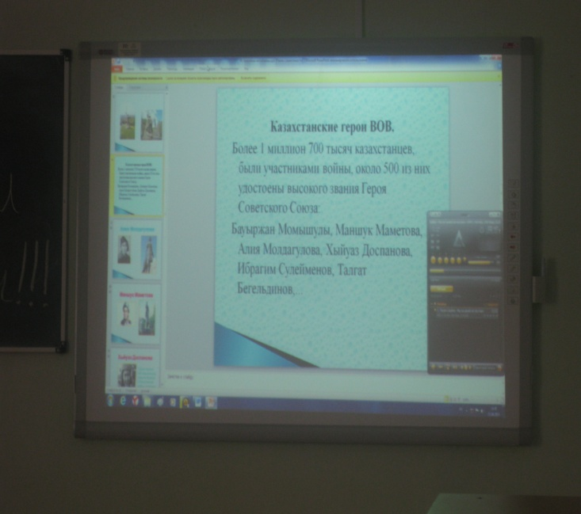

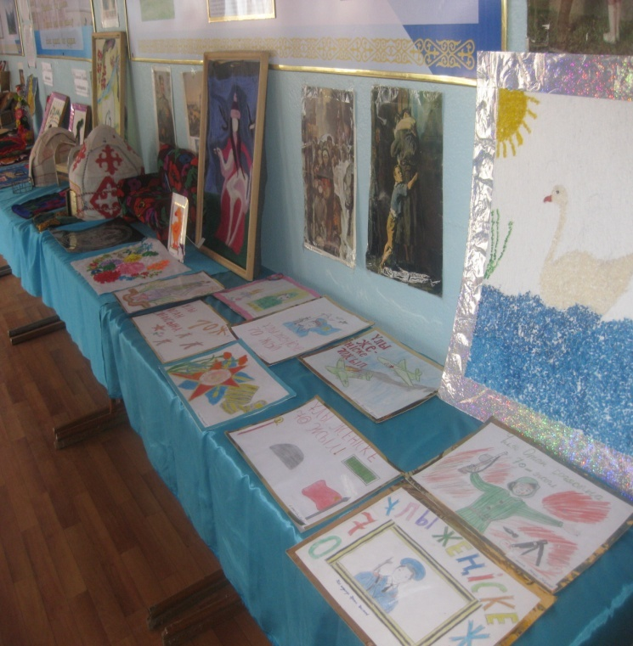 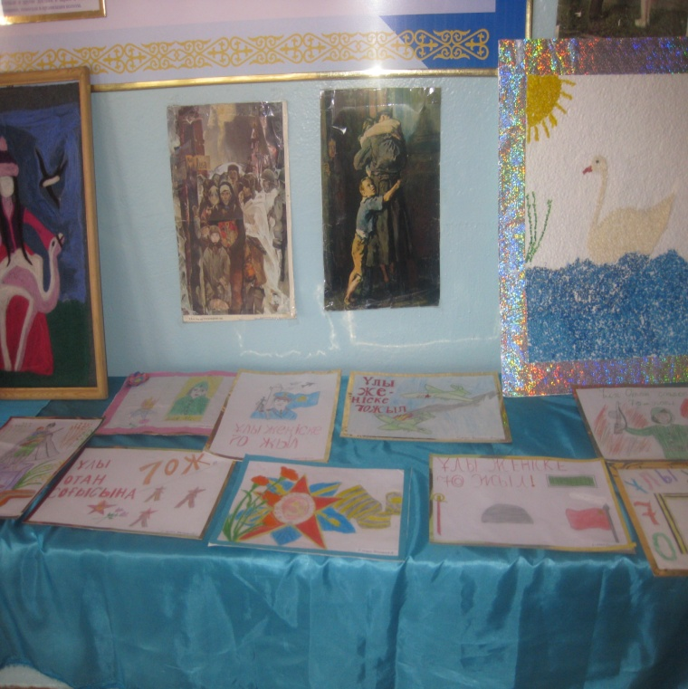

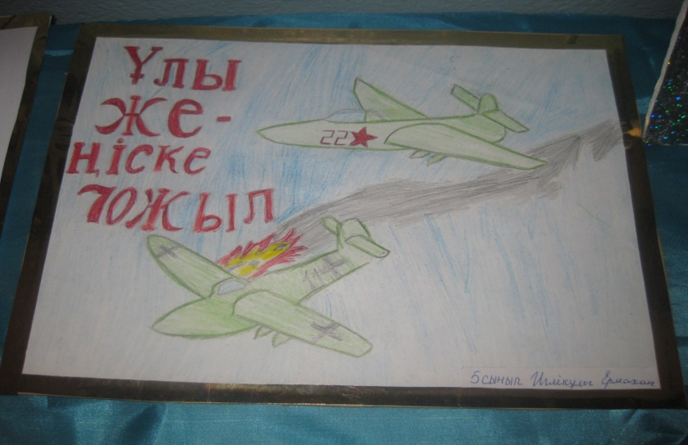 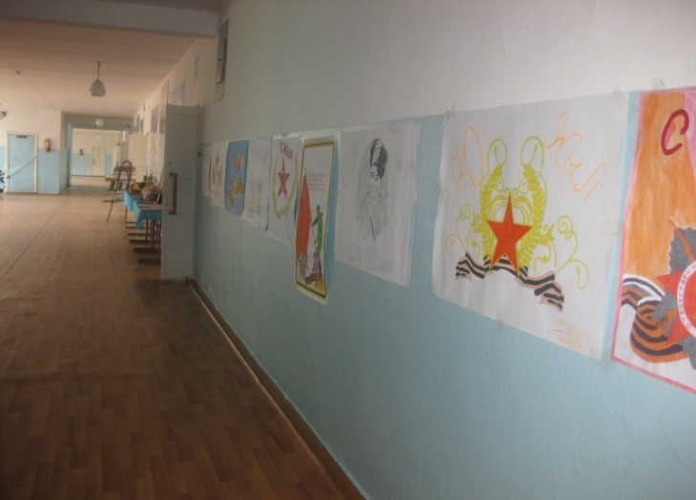

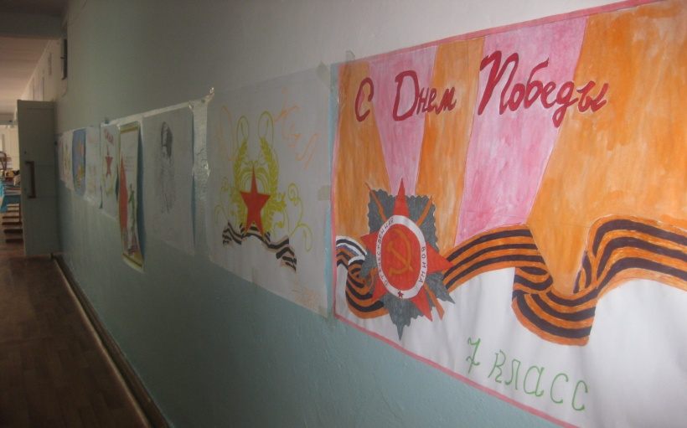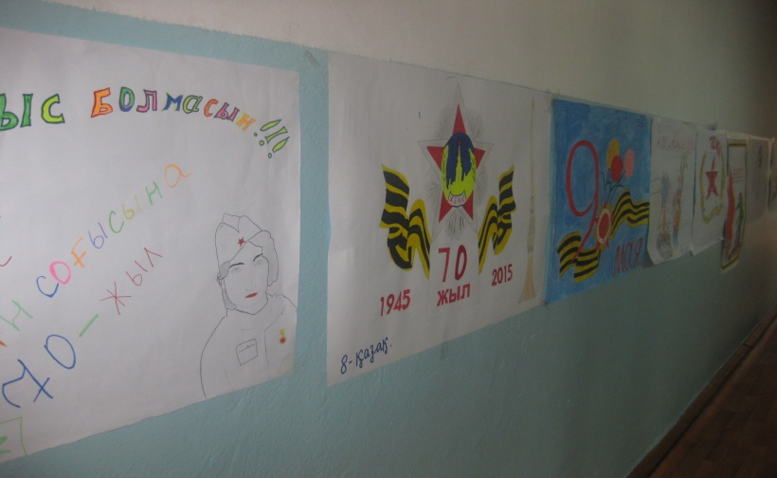

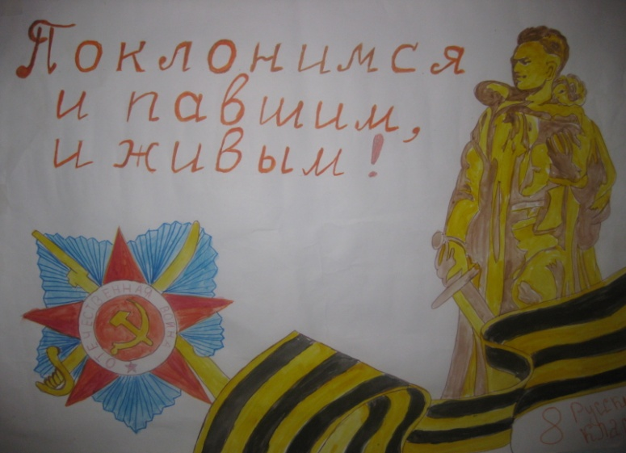 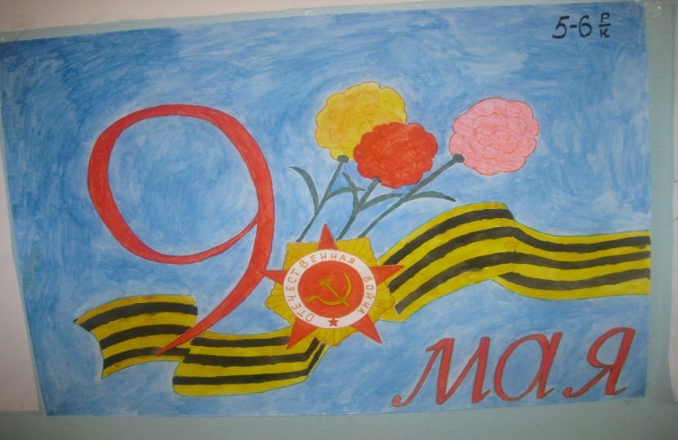

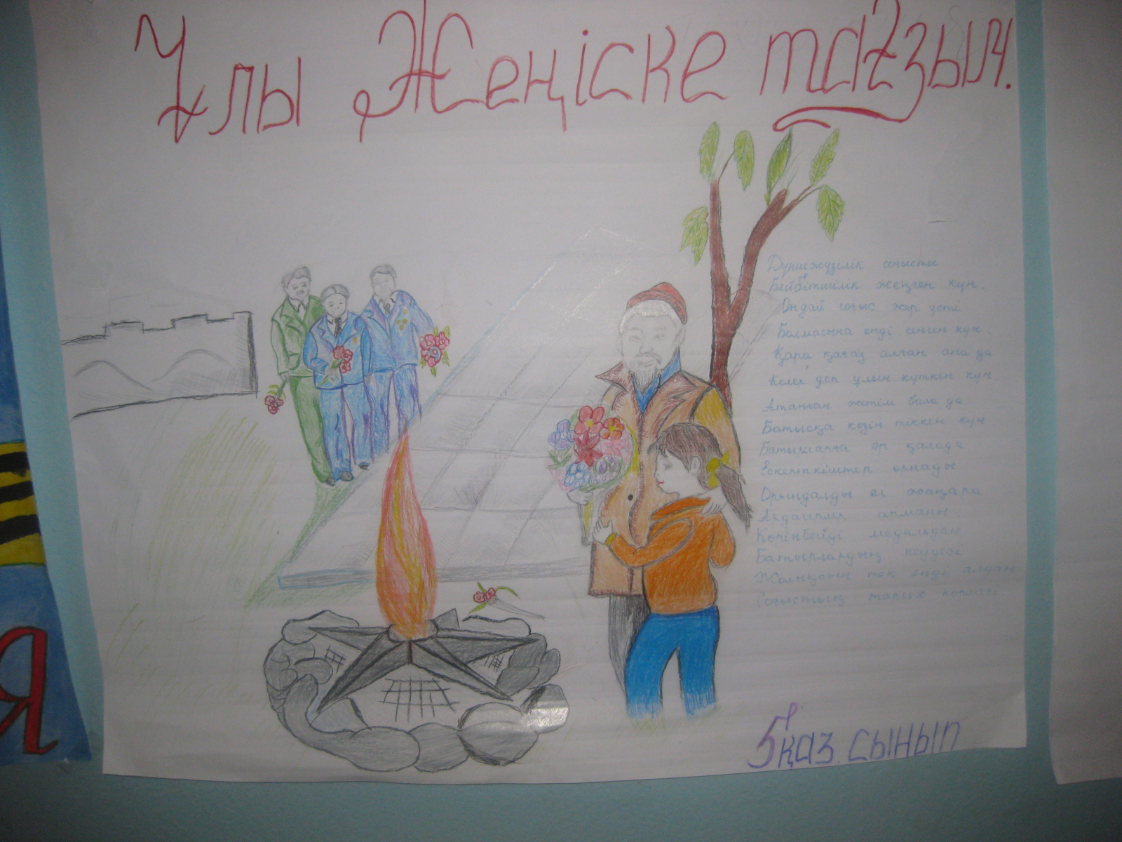

Наши Ветераны Великой Отечественной войн



|  |  |  |
| --- | --- | --- |
| **D:\Программы\Даулет\ОБЖ\сканирование0009.jpg**  **Кенбаев Өміржан Азмағанұлы** | **D:\Программы\Даулет\ОБЖ\сканирование0016.jpg**  **Ахметов**  **Елемес** | **D:\Программы\Даулет\ОБЖ\сканирование0015.jpg**  **Кукса Михаил Иванович** |
|  |  |  |
| **D:\Программы\Даулет\ОБЖ\сканирование0014.jpg**  **Шевченко Андрей Анисимович** | **D:\Программы\Даулет\ОБЖ\сканирование0011.jpg**  **Аманбаев Жалел** | **D:\Программы\Даулет\ОБЖ\сканирование0006.jpg**  **Мұхамеджанов Қайдахмет** |
| рамка 6**D:\Программы\Даулет\ОБЖ\сканирование0013.jpg**  **Дмитриев Григорий Андреевич** | D:\Программы\Даулет\ОБЖ\сканирование0012.jpg  **Симонов Павел Макарович** | **D:\Программы\Даулет\ОБЖ\сканирование0010.jpg**  **Кукса Иван**  **Романович** |
| **D:\Программы\Даулет\ОБЖ\сканирование0008.jpg**  **Коротун Иван Акимович** | D:\Программы\Даулет\ОБЖ\сканирование0007.jpg  **Чухнов Григорий Андреевич** | **D:\Программы\Даулет\ОБЖ\сканирование0003.jpg**  **Шульженко Василий Тихонович** |
| **D:\Программы\Даулет\ОБЖ\сканирование0005.jpg**  **Рябинин Серафим Максимович** | pobedaD:\Программы\Даулет\ОБЖ\сканирование0004.jpg  **Боцман Иван Александрович** |  |